Họ và tên:………………………………………………………Lớp 2
ÔN TẬP TOÁN - TUẦN 29
Phép cộng (có nhớ) trong phạm vi 1 000. Phép trừ (không nhớ) trong phạm vi 1 000
I. Phần trắc nghiệm.
Câu 1. Tổng của 328 và 225 là:
A. 103 | B. 553 | C. 543 | D. 343
Câu 2. Hiệu của 768 và 431 là:
A. 435 | B. 427 | C. 337 | D. 526
Câu 3. Trong các phép tính sau, phép tính có kết quả lớn nhất là:
A. 608 – 301 | B. 145 + 47 | C. 695 – 213 | D. 288 + 171
Câu 4. Tổng của 459 và số liền sau số tròn trăm nhỏ nhất có ba chữ số là:
A. 559 | B. 358 | C. 550 | D. 560
Câu 5. Số 786 được viết thành:
A. 7 + 6 + 8  C. 700 + 80 + 6 | B. 700 + 60 + 8  D. 600 + 70 + 8
Câu 6. Mỗi sáng sớm, anh Huy đều chạy thể dục một vòng quanh công viên. Quãng đường anh Huy chạy mỗi sáng sớm là:
A. 1 000 m  C. 10 dm | B. 200 m  D. 2 km  1km | 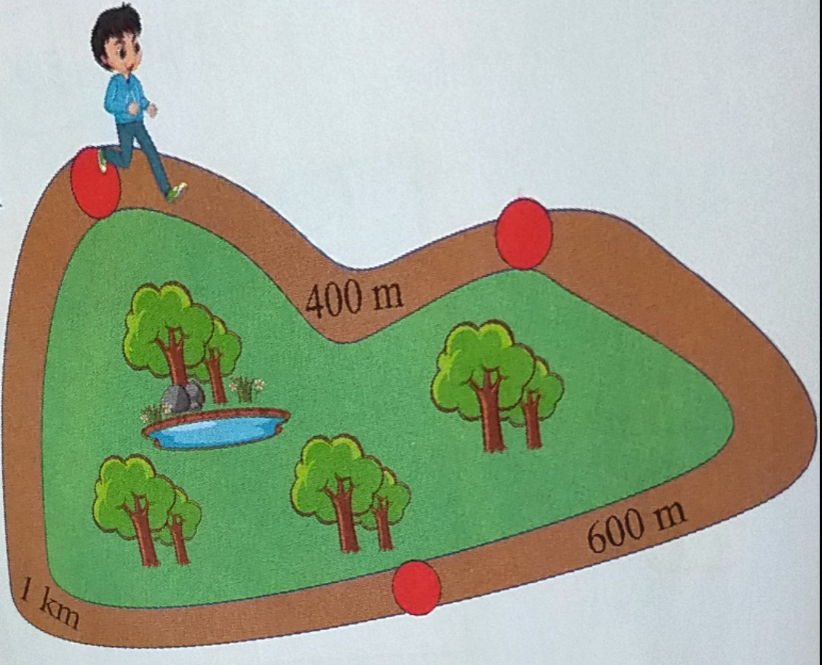  400m  600m
Câu 7. Con chó cân nặng 15 kg. Cân nặng của mỗi con thỏ như nhau. Mỗi con thỏ cân nặng là:
A. 5 kg  C. 3 kg | B. 4 kg  D. 2 kg | 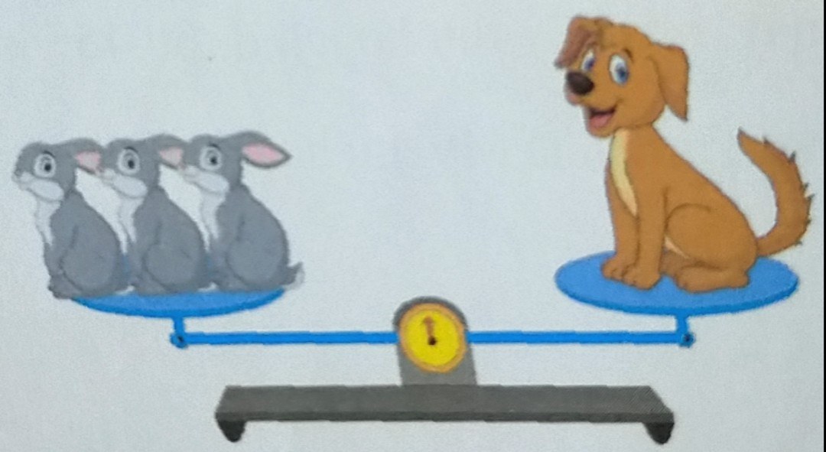
II. Phần tự luận
Bài 1. Tính.
326  +  456  ………….. | 727  +  258  ………….. | 548  +  191  ………….. | 826  –  325  ………….. | 948  –  615  …………..
Bài 2. Đặt tính rồi tính.
726 + 44  ……………  ……………  ……………. | 522 + 239  ……………  ……………  ……………. | 339 + 549  ……………  ……………  ……………. | 726 – 521  ……………  ……………  ……………. | 696 – 571  ……………  ……………  …………….
Bài 3. Tính.
300 + 400 = …………….  600 + 400 = …………….. | 411 + 209 = …………….  557 + 326 = …………….. | 250 + 650 = ……………  520 + 180 = ……………
Bài 4. Tính.
140 + 260 + 400 = ……………………  378 – 222 + 128 = …………………….. | 318 m + 73 m + 496 m = ………………..  253 l + 591 l – 331 l = ………………..
Bài 5. >; <; = ?
430 + 489 ………… 909  626 ………. 179 + 515 | 457 cm + 123 cm ……….. 100 dm – 42 dm  576 m - 521 m ………… 219 dm + 331 dm
Bài 6. Khối lớp Một có 270 học sinh. Khối lớp Hai có nhiều hơn khối lớp Một 35 học sinh. Hỏi khối lớp Hai có bao nhiêu học sinh?
Tóm tắt Bài giải
Bài 7. Hôm qua, nhà Bình thu hoạch được 346 kg cam. Hôm nay, nhà Bình thu hoạch được ít hơn hôm qua 102 kg cam.
a. Hỏi hôm nay nhà Bình thu hoạch được bao nhiêu ki – lô – gam cam?
Tóm tắt Bài giải

b. Hỏi cả hai ngày nhà Bình thu hoạch được bao nhiêu ki – lô – gam cam?
Bài giải

Bài 8. Hiệu của số lớn nhất có ba chữ số và số nhỏ nhất có ba chữ số là:
Bài giải

Bài 9. Tổng của 310 và số liền trước số tròn chục nhỏ nhất có ba chữ số là:
Bài giải

